专题四 初中物理学史问题
1.声学部分
沈括（中国北宋）论述了固体传声。
- 光学部分
- 牛顿（英国）利用三棱镜将白色太阳光分解成七种不同光，发现了光的色散，证明了白光由七色光组成。
- 墨翟（中国）首先进行了小孔成象的研究。
（3）空中的光速（c=3x10⁸m/s）是物体运动的极限速度是爱因斯坦提出的。
3.热学部分
（1）1827年，布朗（苏格兰）发现布朗运动。
（2）摄尔修斯（瑞典）制定了摄氏温标。
4.力学部分
（1）亚里士多德（古希腊）提出了力是维持物体运动的原因(错误观点)
（2）笛卡尔（法国）提出了物体不受其他力的作用，它就不会改变运动方向．
（3）伽利略（意大利）论证“重物体不会比轻物体下落得快”；提出“物体的运动并不需要力来维持”。
（4）牛顿（英国）总结牛顿第一定律、牛顿第二定律、牛顿第三定律，创立经典力学理论体系并发现万有引力定律。
（5）胡克提出了胡克定律，在一定的条件下，弹簧的弹力与弹簧的形变量成正比
（6）帕斯卡裂桶实验；帕斯卡定律；压强单位用帕斯卡命名。
（7）马德堡半球实验，证明了大气压强的存在。
（8）1643年，依据大气压与液体压强相平衡的原理，首先测出大气压强的数值。
- 发现阿基米德原理；杠杆平衡条件。
5.电磁学部分
（1）库仑（法国）发现电荷间相互作用力的规律；建立静电学中的库仑定律，电量的单位用库仑的名字命名。
（2）伏特（意大利）发明电压表，电压单位用伏特命名。
（3）欧姆（德国）发现欧姆定律，后人把电阻的单位用欧姆命名。
（4）瓦特（英国）发明蒸汽机；电功率单位用瓦特命名。
（5）焦耳（英国）发现焦耳定律（电流的热效应）；是能量守恒定律发现者之一，功和能量的单位用焦耳命名。
（6）沈括（北宋）首次发现指南针和地磁偏角及凹面镜的焦点。
（7）奥斯特（丹麦）1820年，发现电流的磁效应，证实电流的周围存在磁场（磁场的方向与电流方向有关），是第一个发现电和磁之间联系。
（8）安培（法国）发现安培定则（右手螺旋定则），判断出通电螺线管的磁极极性跟电流方向的关系；电流单位用安培命名。
（9）法拉第（英国）1831年，发现电磁感应现象。
（10）赫兹（德国）证实电磁波的存在，为了纪念他发现电磁波，将频率的单位命名为赫兹。
6.其它部分
（1）汤姆孙（英国）1897年，发现电子，并提出原子“枣糕”模型。
（2）卢瑟福（英国）发现质子，并提出原子核式结构。卢瑟福, 英国物理学家，卢瑟福的祖籍是苏格兰，教授，获得了文学学士、文学硕士、理学学士，1907年返回英国出任曼彻斯特大学的物理系主任，英国皇家学会主席，1931年受封为纳尔逊男爵，卢瑟福是20世纪初最伟大的实验物理学家，他1908年获诺贝尔化学奖，一生发表论文约215篇，著作6种，培养了10位诺贝尔奖获得者。1937年10月19日因病在理系主任，英国皇家学会主席，1931年受封为纳尔逊男爵，卢瑟福是20世纪初最伟大的实验物理学家，他1908年获诺贝尔化学奖，一生发表论文约215篇，著作6种，培养了10位诺贝尔奖获得者。1937年10月19日因病在剑桥逝世，与牛顿和法拉第并排安葬，享年66岁。
二、初中物理学史中考物理试题考查方式及其解析：
【例题1】英国物理学家 经过10年的不懈探索，终于在1831年发现了电磁感应现象，由此发明了 （选填“电动机”或“发电机”），开创了电气化时代的新纪元。
答案：法拉第；发电机。
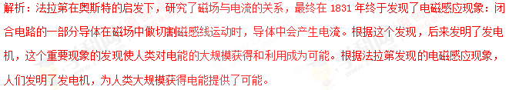
【例题2】据史书记载，我国宋朝治平年间，在今陕西境内发生了一次大洪水，洪水将固定浮桥用的八尊沉重的铁牛冲入了河底。当时有一个叫怀丙的人巧妙地将铁牛打捞了起来：把拴在一起的两艘大木船装满沙子，然后用绳索一端系住铁牛，拉紧后另一端拴在船上。把沙子卸入河中，铁牛就被拉起来了。以下判断正确的是（ ）
A．铁牛浸没后，随着深度增加，所受的浮力增大
B．铁牛被冲到河底只受到重力和浮力
C．用两艘大木船并装满沙子，是为了减小浮力
D．卸下沙子的过程中，当木船排开水的体积减小时，铁牛就会被拉起
答案：D
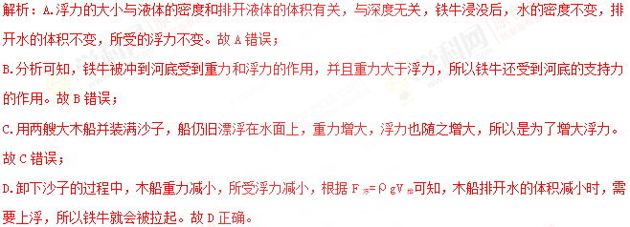
【例题3】《墨经》最早记述了秤的杠杆原理，如图中“标”“本”表示力臂，“权”“重”表示力，以下说法符合杠杆平衡原理的是（ ）
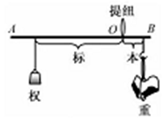
A．“权”小于“重”时，A端一定上扬
B．“权”小于“重”时，“标”一定小于“本”
C．增大“重”时，应把“权”向A端移
D．增大“重”时，应更换更小的“权”
答案：C
解析：杠杆平衡原理是动力乘以动力臂等于阻力乘以阻力臂。重增大，则重和本的乘积就增大，要让权和标乘积增大，权不变，标必须增大，也就是权向A移动。
【例题4】以下物理规律无法用实验直接验证的是（ ）
A．牛顿第一定律 B．.欧姆定律 C．光的反射定律 D．焦耳定律
答案：A
解析：A选项，牛顿第一定律是在大量的实验事实的基础上，通过进一步推理得出来的。因此该定律无法用实验直接验证，故A符合题意；B选项，欧姆定律反映的是通过导体的电流与电压、电阻的关系，可以通过实验验证，同理，CD选项中的定律均能用实验验证，故BCD不符合题意。
【例题5】如图所示，是探究“通电直导线周围是否存在磁场”实验装置的一部分，置于水平桌面的小磁针上方有一根与之平行的直导线。关于这个实验下列说法正确的是（ ）
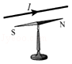
A．首次通过本实验揭开电与磁关系的科学家是法拉第
B．当直导线通电时，小磁针会离开支架悬浮起来
C．小磁针用于检验通电直导线周围是否存在磁场
D．改变直导线中电流方向，小磁针N极的指向不变
答案：C
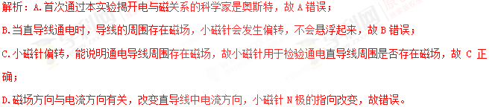
三、初中物理学史中考物理训练试题（含答案与解析：）
1.在物理学的发展过程中，物理学家都做出了杰出的贡献，其中发现了电磁感应现象的是（ ）
A.安培 B.欧姆 C.法拉第 D.奥斯特
答案：C ．
解析：
选项 | 物理学家 | 主要贡献 | 正误
A | 安培 | 安培定则（通电螺线管磁极极性  的判断） | ×
B | 欧姆 | 欧姆定律（电流与电压、电阻的关系） | ×
C | 法拉第 | 电磁感应现象 | √
D | 奥斯特 | 电流的磁效应 | ×

2.以下表述不符合物理学史实的一项是 ( )
A.奥斯特首先发现了“磁生电”的规律
B.伽利略研究发现运动不需要力来维持
C.中国古人发明了“司南”，认识到了利用磁石能确定地理方位
D.牛顿不仅发现了万有引力定律，他还发现了白光通过棱镜会出现色散现象
答案：A ．
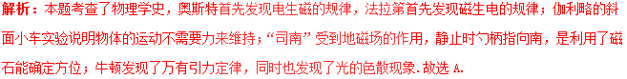
3.下面哪一位科学家的发现，首次揭示了电与磁之间的联系（ ）
A．法拉第 B．焦耳 C．奥斯持 D．安培
答案：C
解析：根据各位科学家的贡献进行解答。1820年奥斯特发现电流周围存在磁场后，首次揭开了电与磁的联系，证明了“电生磁”，故C正确。
4.1648年，帕斯卡曾做过一个著名的实验。如图所示，在装满水的密闭木桶的桶盖上，插入一根细长的管子，然后在楼房阳台上向细管子里灌水，结果只用几杯水就把木桶压裂了。该实验说明影响水产生压强大小的因素是（ ）
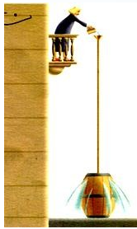
A．水的深度 B．水的体积 C．水的质量 D．水的密度
答案：A．
解析：掌握影响液体压强的因素、液体的密度和液体的深度、根据实验情景结合影响压强的因素进行分析是解决问题的基本思路．液体压强与液体的密度和深度有关，由帕斯卡做的实验知，虽然管很细，但高度很大，水的深度大，而使水产生了很大的压强，所以该实验说明影响水产生压强大小的因素是水的深度．
5.1644年，意大利科学家 精确的测出来大气压的值；如图所示的容器内装有一定量的水银，水银在A点产生的压强为 Pa．（ρ_{水银}=13.6×10³kg/m³）
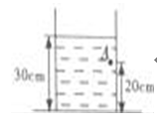
答案：托里拆利；1.36×10⁴．
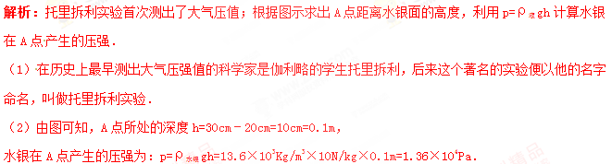
6.1911年，卢瑟福建立了原子的核式结构模型．下列关于这个模型的说法中正确的是（ ）
A.原子核位于原子的中心 B.原子核带负电
C.电子静止在原子核周围 D.原子核占据了原子内大部分空间
答案：A
解析：卢瑟福（英国）发现质子，并提出原子核式结构。
7.为了纪念物理学家对物理学的杰出贡献，常用他们的名字命名一些物理量单位。电流的单位是用下列哪位物理学家的名字来命名的（ ）
A．法拉第 B．帕斯卡 C．牛顿 D．安培
答案:D
解析：法拉第发现了电磁感应现象，从而致使发动机的诞生，法拉第不是电流的单位,A错误；帕斯卡是压强的国际单位,B错误；牛顿是力的国际单位,C错误；安培是电流的国际单位,D正确,选D。
8.随着科技的进步，霍金提出的黑洞理论和宇宙无边界的设想，正逐步得到证实。如图a、b、c，d四点分别表示处女座、大熊座、牧夫座和长蛇座四大系离银河系的距离与它们的运动速度之间的关系。由图可知：星系离我们越远，运动的速度 ；可推知宇宙处在 之中。
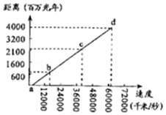
答案：越快；膨胀。
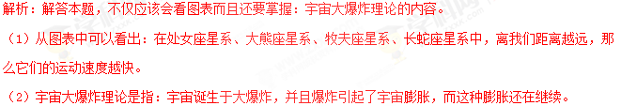
9.汤姆生在研究阴极射线时发现了电子，如图所示，一条向上射出的阴极射线可以看作是许多电子定向运动形成的电子流，则通过这束电子流的运动方向推断电流及周围的磁场方向是（ ）
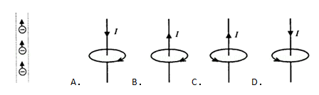
答案：A
解析：正电荷定向移动的方向为电流的方向，负电荷定向移动的方向与电流的方向相反；知道电流的方向，根据用右手螺旋定则判断磁场的方向。
由图可知，电子定向移动的方向是向上的，电子带负电，故电流的方向是向下的，根据右手螺旋定则可知，磁场的方向是逆时针方向的，故A正确。
10.“一切物体在没有受到力的作用时，总保持静止状态或匀速直线运动状态。”总结概括出这重要规律的科学家是（ ）
A．亚里士多德 B．伽利略 C．牛顿 D．托里拆利
答案：C
解析：牛顿第一定律的内容：一切物体在没有受到力的作用时，总保持匀速直线运动状态或静止状态。
牛顿在伽利略、笛卡尔的基础上得到牛顿第一定律：“一切物体在没有受到力的作用时，总保持静止状态或匀速直线运动状态”。所以此科学规律是牛顿得到的。
11.1840年，英国物理学家 最先精确地确定了电流产生的热量跟电流、电阻和时间的关系：从能量转化的角度看，电热器的电热丝工作时是将电能转化为 能。
答案：焦耳；内。
解析：（1）1840年，英国物理学家焦耳最先精确地确定了电流产生的热量跟电流、电阻和时间的关系，得出了焦耳定律；
（2）从能量转化的角度看，电热器的电热丝工作时，消耗的电能转化为内能。
12.物理学的发展极大地丰富了人类对物质世界的认识，推动了科学技术的创新和革命，促进了人类文明的进步。对于物理学中运动与力的发展过程和研究方法的认识，下列说法中正确的是（ ）
A．亚里士多德首先提出了惯性的概念
B．物体只要受到了力的作用，它的运动状态就一定会发生改变
C．牛顿第一定律是力学的基本定律之一，它是能够通过现代的实验手段直接来验证的
D．伽利略对理想斜面的研究采用把实验和逻辑推理相结合的方法，发展了人类的科学思维方式和科学研究方法
答案：D
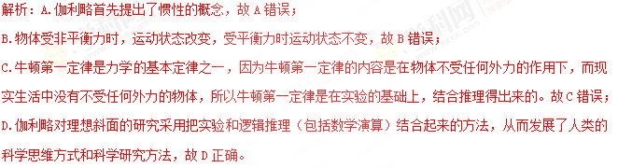
13.早在19世纪20年代，德国物理学家欧姆就对导体中电流，导体两端电压的关系进行了大量的实验研究，发现对于大多数导体而言，导体中电流跟导体两端电压成正比，并于1827年在《动电电路的数学研究》一书中，把他的实验规律总结成如下公式：S=γ•E（S表示导体中的电流；E表示导体两电压；γ表示导体对电流的传导率，简称电导率）。关于这一规律，下列说法正确的是（ ）
A．对于不同的导体，给它们两端加相同的电压，通过的电流与导体的电导率成反比
B．对于不同的导体，如果通过的电流相同，电压与导体的电导率成正比
C．电导率反映的是导体对电流的导通作用
D．电导率的大小是由加在导体两端电压与通过导体的电流决定的
答案：C
解析：欧姆定律内容：导体中的电流跟导体两端的电压成正比，跟导体的电阻成反比；导体电阻是导体本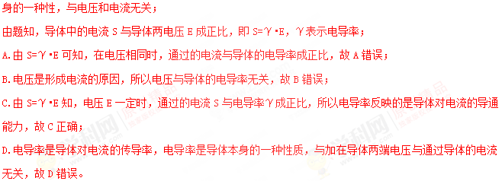
14.科学史上有这样一段关于意大利科学家伽伐尼和伏打的佳话，“一条蛙腿”引发了电生理学的起源和电池的发明。阅读材料并回答问题：
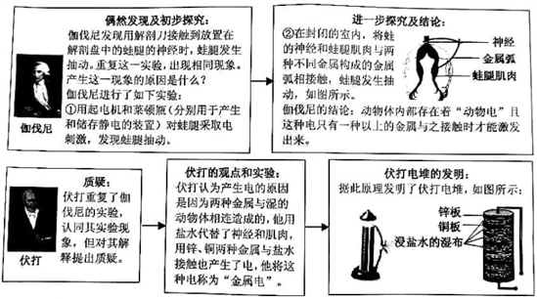
(1)伽伐尼在经历了“蛙腿抽动”这一偶然发现之后，重复此实验的目的是_____。
(2)伽伐尼进行实验①的实验假设是：_____是引起蛙腿抽动的原因。
(3)伏打的质疑引发了伽伐尼新的实验：“伽伐尼剥出蛙腿的一条神经，一头和脊柱接触，一头和蛙腿受损的肌肉接触，多次实验均发现蛙腿抽动”。此实验_____（选填“支持” 或“不支持”）伽伐尼原有的结论。
(4)在伏打提出“金属电”后约 50 年，德国科学家亥姆霍兹指出，所谓“金属电”是化学作用引起的，是溶液中的离子定向移动而产生的电流，伏打电堆其实是多个伏打电池串联而成的电池组，是将_____能转化为电能的装置。下图为一个伏打电池，设计一个简单的实验判断其正负极。_____。
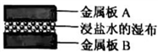
答案：排除偶然因素 电 不支持 化学 先用一根导线将电压表的正接线柱与金属板 A相.建.再用另一根导线的一端与金属板 B相连,此导线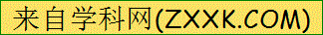的另一端与电压表的负接线柱进行试般.若电压表指t十正向偏转,说明与电压表正接线柱连接的金属板 A是正极 ,若电压表反向偏转,理金属板B是电池的正极
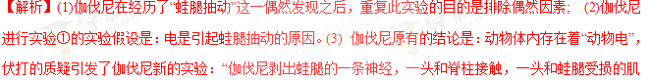肉接触， 多次实验均发现蛙腿抽动”。此实验中剥出蛙腿的一条神经，故不支持伽伐尼原有的结论。(4)伏打电堆其实是多个伏打电池串联而成的电池组，是将化学能转化为电能的装置。可用一只电压表来判断伏打电池的正负极，方法如下：先用一根导线将电压表的正接线柱与金属板 A相连，再用另一根导线的一端与金属板 B相连,此导线的另一端与电压表的负接线柱进行试触，若电压表指针正向偏转,说明与电压表正接线柱连接的金属板 A是正极 ,若电压表反向偏转,说明金属板B是电池的正极。

